ИТК «Выполнение двойного шва крест »
1. Взять заготовку, наметить место прокола иглы через равное расстояние по канве | 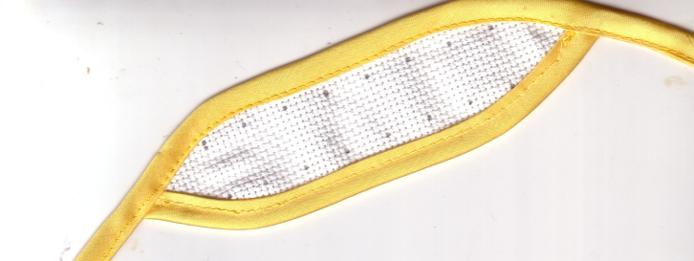
2. Заправить нить в иглу и закрепит ее на ткани | 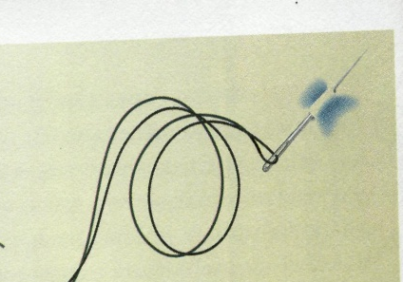
3. Выполнить односторонний шов крестом | 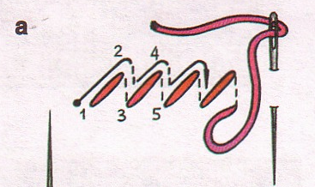
4. Выполни двойной шов крестом и закрепи нить | 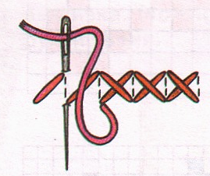
5. Оформи изделие | 